Meteorický roj Perseidy vrcholí v noci 12./13. srpna.
Podmínky budou ideální.
Od 17. července do 24. srpna lze pozorovat každoroční meteorický roj Perseid, jehož maximum letos nastane v noci z čtvrtka 12. na pátek 13. srpna. Frekvence meteorů pozvolna stoupá a v průběhu noci maxima uvidíme na bezměsíčné obloze mimo města zejména mezi půlnocí a 4. hodinou ranní až 80 meteorů za hodinu. Kromě meteorické podívané obloha nabídne pohled na srpek Měsíce, 3 nejjasnější planety Sluneční soustavy a na přírodně tmavém nebi také nejvýraznější úsek Mléčné dráhy.
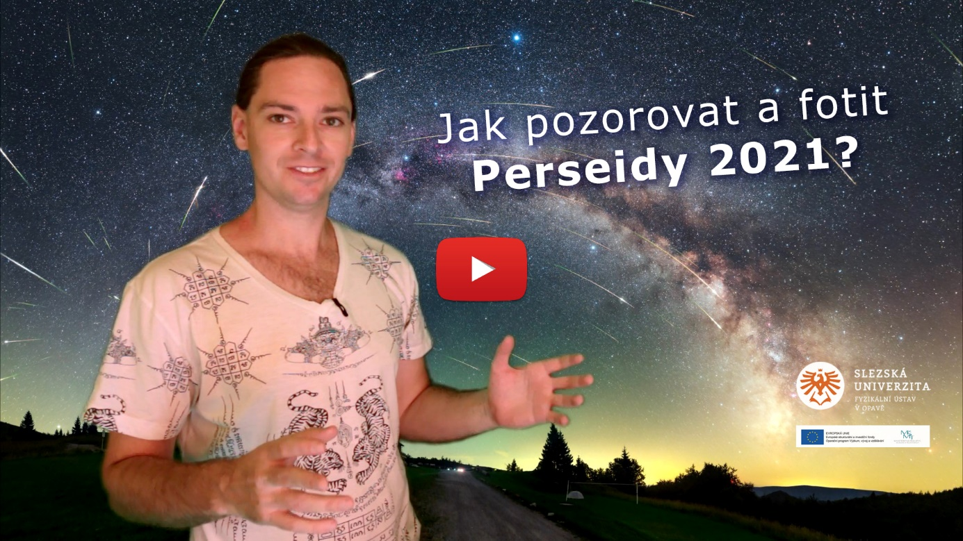
Video: Jak pozorovat a fotit Perseidy 2021. Dostupné online na https://www.youtube.com/watch?v=p4aR-T2E39A
Perseidy jsou známy už téměř 18 století
První zmínky o úkazu pocházejí z poloviny 3. století našeho letopočtu v souvislosti s umučením svatého Vavřince (~230-258). Ten byl jedním z církevních hodnostářů strážících majetek v Římské říši. Při pronásledování křesťanů prý neuposlechl příkaz krutého římského císaře Valeriána odevzdat církevní majetek vládci a raději jej rozdal chudým. Několik dní po jeho popravě 10. srpna 258 podle lidí z nočního nebe padaly třpytivé slzy a od této události jsou Perseidy lidově známé jako „slzy svatého Vavřince“.
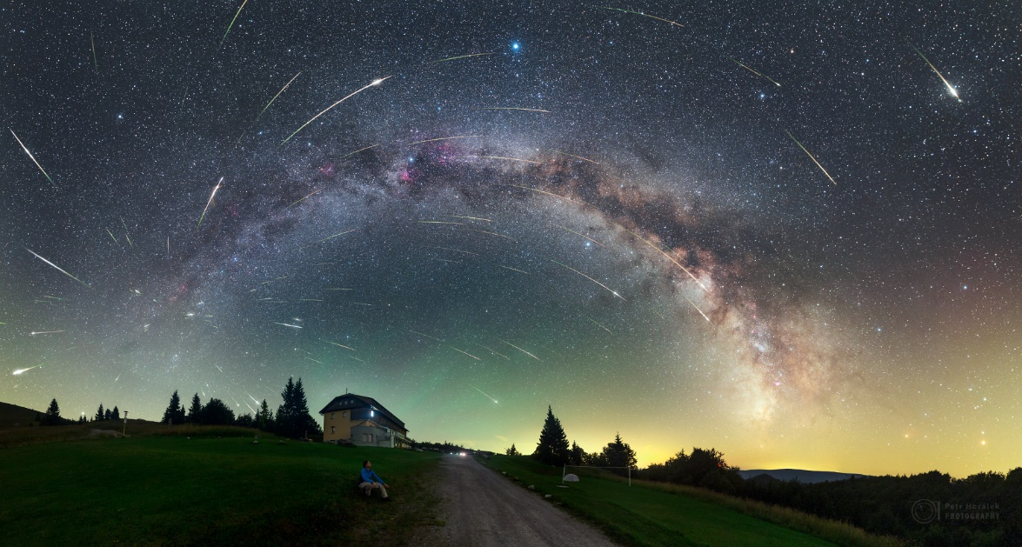
Maximum meteorického roje Perseidy v roce 2016 z Parku tmavé oblohy Veľká Fatra na Slovensku. Foto: Petr Horálek.
Že jde o astronomický úkaz, prokázal až italský astronom Giovanni Schiaparelli (1835-1910) v druhé polovině 19. století. Jako první na světě našel přímou spojitost meteorů s kometami a dokonce určil, že původem Perseid je prach z periodické komety 109P Swift-Tuttle, objevené dvěma americkými astronomy v roce 1862. Kometa s periodou 134 let se naposledy u Slunce objevila v roce 1992. Znovu se k němu přiblíží až v roce 2126. Pravidelně nám ji ale připomíná roj Perseid tím, jak Země každý rok mezi 17. červencem a 24. srpnem prochází na své dráze skrze prachový proud rozptýlený za kometou. Prachové částice zvané meteoroidy se střetávají se Zemí a v atmosféře zazáří jako meteory (lidově „padající hvězdy“). Protože tyto částice mají rozměry zpravidla menší než zrnka písku a jsou složeny z křehkého kometárního materiálu, při průletu zemskou atmosférou se zcela vypaří. Pozorovat je můžete déle než měsíc okolo maxima roje. Nejvíce jich však padá v době, kdy se Země ocitá v nejhustší oblasti proudu meteoroidů, vždy kolem 12. srpna.
Název roje podle souhvězdí Persea
Název meteorického roje Perseid je odvozen od souhvězdí, z jehož směru meteory vlivem perspektivy zdánlivě vylétají. Meteoroidy roje Perseid vstupují do atmosféry rychlostí 59 km/s a začínají zářit ve výšce okolo 120 km nad zemí. Pohasínají o desítky kilometrů níže, v případě větších Perseid i méně než 80 km nad zemským povrchem. Vlétají přitom do atmosféry z jednoho směru. Proto se nám zdá, jako by jejich dráha vycházela z jediného bodu na obloze, který se odborně nazývá radiant. Právě ten v době maxima roje leží v horní – severovýchodní polovině souhvězdí Persea. Vzhledem k tomu, že toto souhvězdí u nás vůbec nezapadá, létají meteory po celou noc. Nejvíc jich ovšem spatříme od půlnoci až do rozbřesku, neboť v té době je Perseus již velmi vysoko nad obzorem a stoupá takřka k nadhlavníku.
Meteory vyhlížejte hlavně z 12. na 13. srpna
První meteory z Perseid jsou zpravidla pozorovány již 17. července, poslední pak 24. srpna. Nejvíce jich však padá okolo maxima, které letos nastane ve čtvrtek 12. srpna před půlnocí. Radiant roje ovšem bude ještě nad obzor stoupat, takže více meteorů zazáří nad naším obzorem až v pátečních časných ranních hodinách. Neboť po maximu už aktivita prudce klesá, nejvhodnější je úkaz pozorovat z čtvrtka 12. na pátek 13. srpna, tedy v noci maxima.
Podmínky jsou letos ideální, na obloze bude Měsíc ve fázi úzkého srpku, který v noci maxima zapadá ještě zvečera a nebude rušit svým svitem. Bude tedy možné spatřit i nejslabší meteory (na jejich pozorování je ale třeba být desítky až stovky kilometrů daleko od velkých měst). Pozorování meteorů doporučujeme zejména v druhé polovině noci, kdy souhvězdí Persea s radiantem roje vystoupá téměř k nadhlavníku a většina meteorů zazáří nad obzorem, ne pod ním. Mezi půlnocí a čtvrtou hodinou ranní zazáří každou hodinu přibližně 80 meteorů, z toho 10 až 20 může být opravdu jasných.
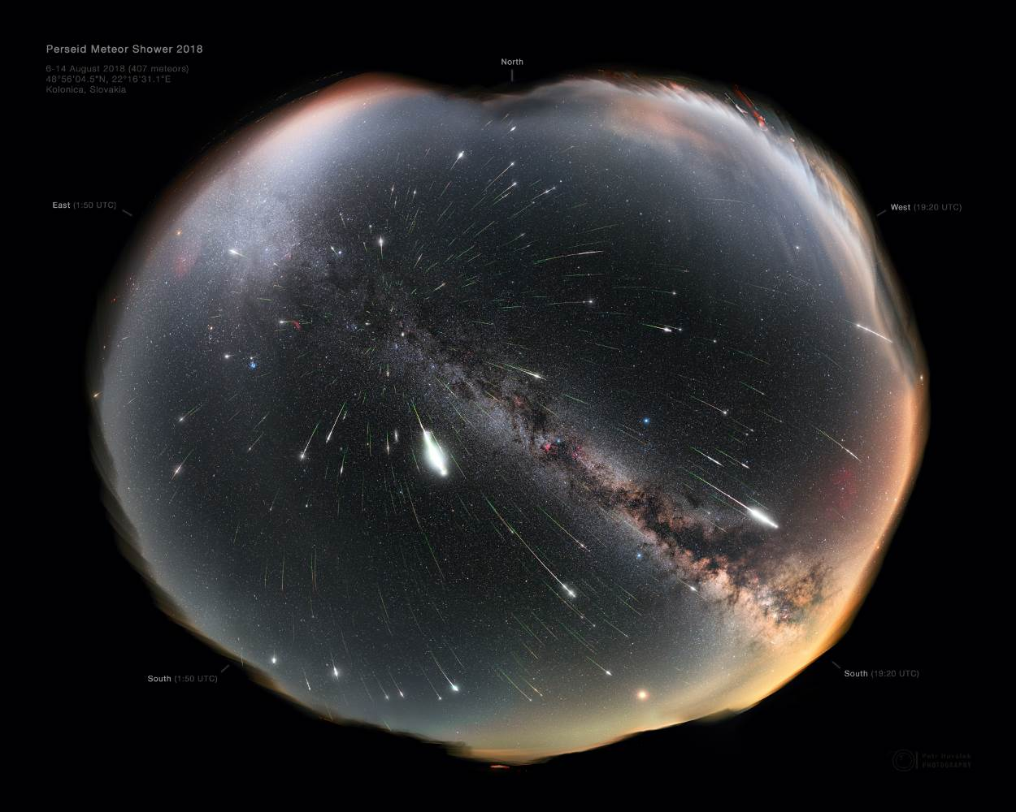
Celonoční mozaika roje Perseidy z roku 2018 zachycená z Parku tmavé oblohy
Poloniny na Slovensku. Foto: Petr Horálek.
Na pozorování roje Perseid si vyhledejte místo alespoň desítky kilometrů daleko od velkých měst s co nejlepším výhledem do všech stran. Nejvíce meteorů je totiž vidět na obloze nerušené světelným znečištěním z měst a obcí. Při menším umělém jasu noční oblohy totiž vyniknou i ty méně jasné meteory. Pozorovat úkaz je nejvhodnější vleže, například ve spacáku nebo na lehátku. Pro sledování úkazu není třeba žádný dalekohled, meteory náhodně létají po celé obloze a jsou dost výrazné na spatření pouhýma očima.
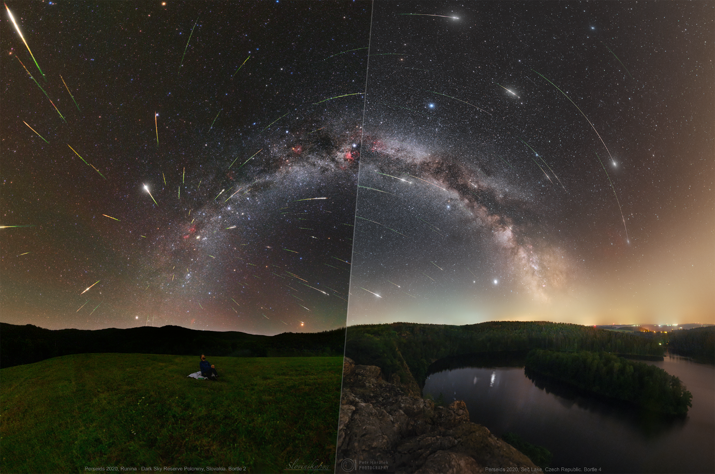
Čím dále od měst a zdrojů světelného znečištění pozorovatel bude, tím více meteorů spatří. Na obrázku je porovnání Parku Tmavé oblohy Poloniny (vlevo) a Sečské přehrady (vpravo). Poloniny leží stovky kilometrů od velkých měst, kdežto Seč pouze desítky. Lze tedy vidět, že nad Sečskou přehradou jsou podmínky horší. Foto: Tomáš Slovinský (vlevo) a Petr Horálek (vpravo).
Úkaz se můžete pokusit i fotografovat
Ideální je mít po ruce fotoaparát s možností dlouhé expozice a širokoúhlým objektivem, například nějakou zrcadlovku. Fotoaparát nejprve ustavíte na stativ a zkontrolujete, zda se vám netřese například při větším větru. Následně nastavíte vyšší citlivost, zaostříte objektiv na nekonečno, nastavíte nejdelší možnou expozici a zamíříte do libovolné části oblohy. Nejlépe okolo půlnoci k jihozápadu, kde se nachází fotogenický pás Mléčné dráhy. Poté už jen zmáčknete spoušť. Pokud možno v režimu samospouště či přes dálkové ovládání, aby se ani při tomto kroku fotoaparát neroztřásl. Proces opakujte, dokud do záběru nevletí kýžený meteor. O své snímky pak můžete podělit například na facebookové stránce www.fb.com/minutkyzvesmiru, kde bude vznikat fotogalerie.
Pozorování Perseid zpestří plejáda krásných nebeských objektů
Noc maxima roje přinese krom meteorů i další krásné nebeské pohledy. Ještě za soumraku 12. srpna najdeme nad západním obzorem jasnou „Večernici“ – planetu Venuši. Výše nad ní pak srpek Měsíce, s pokročilým soumrakem se také objeví jeho tzv. popelavý svit (Sluncem nepřímo osvětlená část měsíčního disku). Později zvečera budeme moci pozorovat krásný úsek Mléčné dráhy, část naší Galaxie. Potáhne se přes celou oblohu a ve směru vlevo od jejího centra jihem najdeme jasnou planetu Saturn, nedaleko východně pak ještě jasnější Jupiter. Obě planety budou viditelné prakticky celou noc. Krátce před půlnocí se nad východo-severovýchodem začne objevovat souhvězdí Býka, kterému dominují výrazné otevřené hvězdokupy Hyády a Plejády. Časně ráno pak vychází Orion. Situaci si můžete nasimulovat pomocí počítačového planetária Stellarium.
Ačkoliv jsou Perseidy každoročně velice aktivním meteorickým rojem, různá fáze Měsíce v období jejich maxima může činit pozorování velice obtížné kvůli měsíčnímu svitu. Lepší podmínky nás čekají až v srpnu roku 2023, kdy nov nastane jen 3 dny po maximu roje.
Zdroje a další zajímavé odkazy:
[1] Světová galerie Perseid na Spaceweather.com
[2] IMO.net – Aktivita Perseid
[3] Facebooková stránka „Minutky z vesmíru“
[4] Fyzika v klidu – Studuj fyziku v Opavě
[5] Fyzikální ústav v Opavě

Kontakty a další informace:
Bc. Petr Horálek
PR výstupů evropských projektů FÚ SU v Opavě
Email: petr.horalek@slu.cz
Telefon: +420 732 826 853
Mgr. Debora Lančová
Fyzikální ústav SU v Opavě
Email: debora.lancova@physics.slu.cz
Telefon: +420 776 072 756
Bc. Klára Jančíková
Sekretariát Fyzikálního ústavu v Opavě
Email: klara.jancikova@slu.cz
Telefon: +420 553 684 267
prof. RNDr. Zdeněk Stuchlík, CSc.
Ředitel Fyzikálního ústavu SU v Opavě
Autor výstavy „Mezi realitou a magií“
Email: zdenek.stuchlik@physics.slu.cz

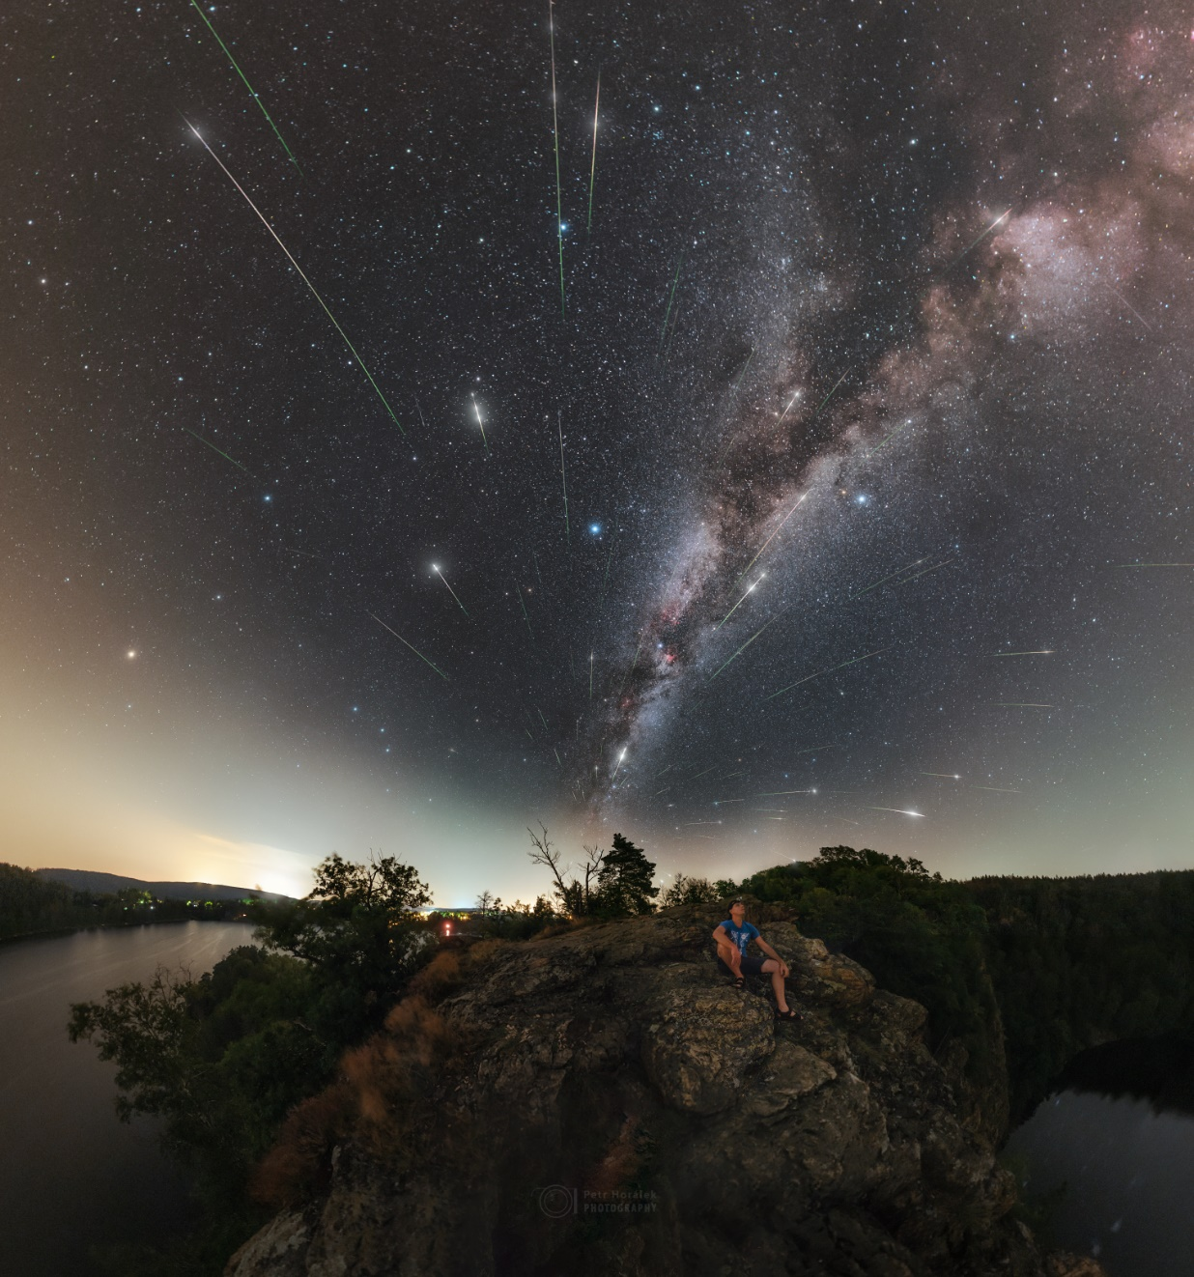
Maximum roje Perseidy v roce 2020 na vyhlídce zříceniny Oheb. Foto: Petr Horálek.

